ZOOM云视频会议系统应用简介（学生版）

### 会议前准备

①下载安装Zoom客户端软件

> 电脑（Windows、Mac）、手机和平板（Android、IOS）均可听课

②获取Zoom在线会议信息

> 会议号、参会密码、会议链接

> 在会议正式开始前10分钟，可以进入会议室进行测试

③网络和电脑设备

>建议使用家庭宽带（2Mbps）,通过手机4G也可加入会议

## 使用ZOOM 云视频步骤：

### 1、Zoom 下载安装

浏览器打开<https://zoom.com.cn/download>或应用商店搜索Zoom

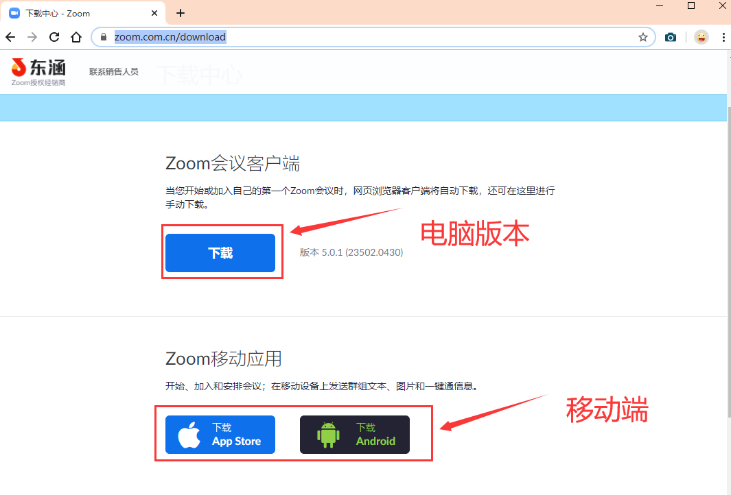

### 2、加入会议

### 电脑版：

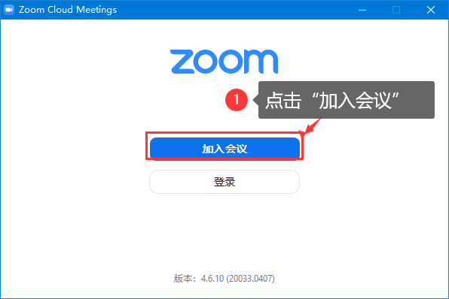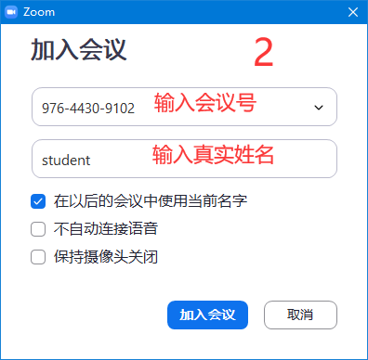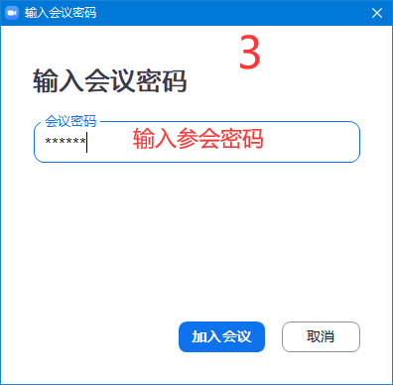

手机版：

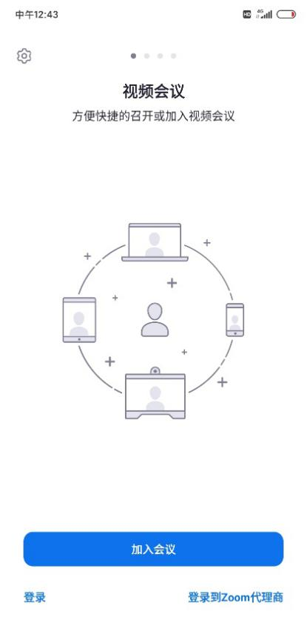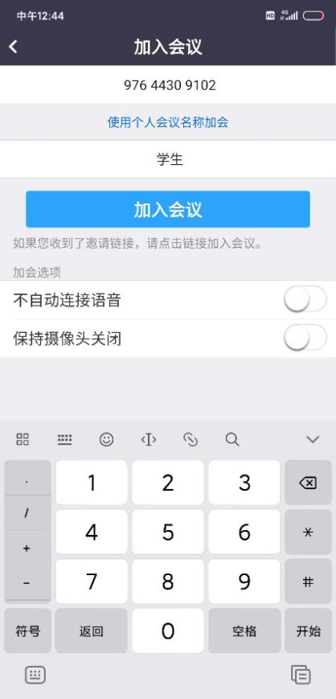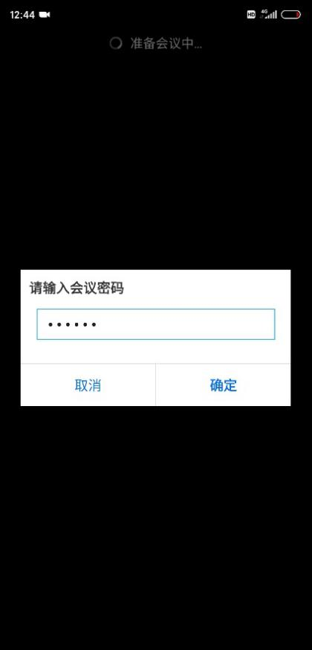

麦克风与摄像头使用说明：



若听不到声音或摄像头无法显示，可点击箭头位置，进行切换音频设备或摄像头。

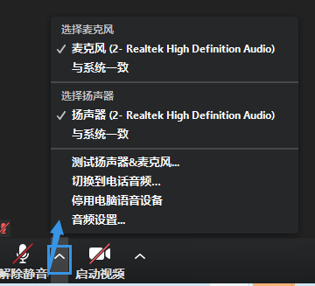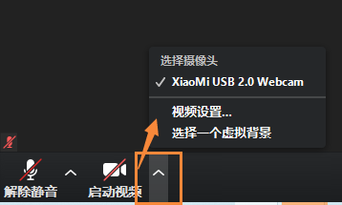

### 3、会议设置

1. 正向设备设置

加入会议后正向设备开启麦克风及启动视频

1. 侧向设备设置

加入会议后侧向设备只启动视频，以下是开启麦克风及启动视频的操作

